折纸结构刚度预测与逆向设计模型实验报告
基于 Origami 数据集的 ResMLP、GAT、Transformer、CVAE 与 Diffusion 对比实验

1. 实验目的
本实验围绕折纸结构的力学刚度预测与逆向设计展开。正向任务是由设计/材料参数预测 6 个刚度指标；逆向任务是由目标刚度反推结构设计参数，并通过正向 surrogate 检查反推参数能否匹配目标刚度。
- 建立适配该数据集的正向预测模型，比较 ResMLP、GAT 和 Transformer 的预测性能。
- 建立逆向模型，比较确定性回归、CVAE 和 Diffusion 在参数恢复与闭环刚度匹配上的表现。
- 保留所有旧实验结果，在新目录中输出 checkpoint、loss 曲线、测试指标和展示图片。

2. 数据集与任务定义
本报告中所有重新训练、调参和测试的模型使用的是 Origami Sheet MaterialProperty 刚度数据集，不是 Bump/TPMS Excel 数据集。原始数据来自 F:/TPMS/external/GenerateOrigamiDataSet/Data_Origami_Sheet_MaterialProperty/ 下的 Miura/MiuraSheetMat.txt 与 TMP/TMPSheetMat.txt，各 2000 条，共 4000 条样本。整理后的训练文件为 F:/TPMS/origami_experiments/data/origami_train.npz，测试文件为 F:/TPMS/origami_experiments/data/origami_test.npz。其中训练集 3200 条，测试集 800 条；训练过程中训练集内部再固定切分为 train/val = 2560/640。每条样本的学习任务是 8 个设计/材料参数到 6 个刚度值的映射。

表 1 数据字段说明
类别 | 变量 | 说明
输入参数 | pattern, m, n | 离散设计变量，使用分类 id 与 embedding 表示
输入参数 | tcrease, tpanel, W, creaseE, panelE | 连续几何/材料变量，使用 log10 + StandardScaler
输出刚度 | bendstiff30/60/90 | 弯曲刚度 3 个载荷点
输出刚度 | axialstiff30/60/90 | 轴向刚度 3 个载荷点
这里的 30/60/90 表示 30%、60%、90% 部署/变形水平下的刚度采样点，不是角度。6 个刚度目标在训练前统一使用 log10(stiffness) 后再标准化，避免数量级较大的刚度项主导损失。

3. 模型与训练策略

表 2 模型结构与用途
模型 | 任务 | 特点
Forward ResMLP | 8 参数 -> 6 刚度 | 离散 embedding + 连续 MLP，弯曲/轴向双输出头
Forward GAT | 8 参数 -> 6 刚度 | 采用 physical_sparse 物理分组边，作为图模型 baseline
Forward Transformer | 8 参数 -> 6 刚度 | 将参数视作 token 建模，验证集 loss 最低
Inverse ResMLP | 6 刚度 -> 8 参数 | 离散分类头 + 连续回归头，适合参数恢复
Inverse CVAE | 6 刚度 -> 参数分布 | 生成式逆向模型，使用闭环刚度匹配筛选
Inverse Diffusion x0 | 6 刚度 -> 参数分布 | 直接预测 x0，best-of-50 闭环选择，闭环测试最优
训练过程中只使用训练集及其内部验证集进行调参；测试集仅在最终性能评估阶段读取。所有最终模型已导出为 portable checkpoint，避免早期 checkpoint 中 TaskfitPreprocessor pickle 导致的跨脚本加载问题。

4. 训练 Loss 曲线
下图展示代表性模型的训练/验证 loss 曲线。
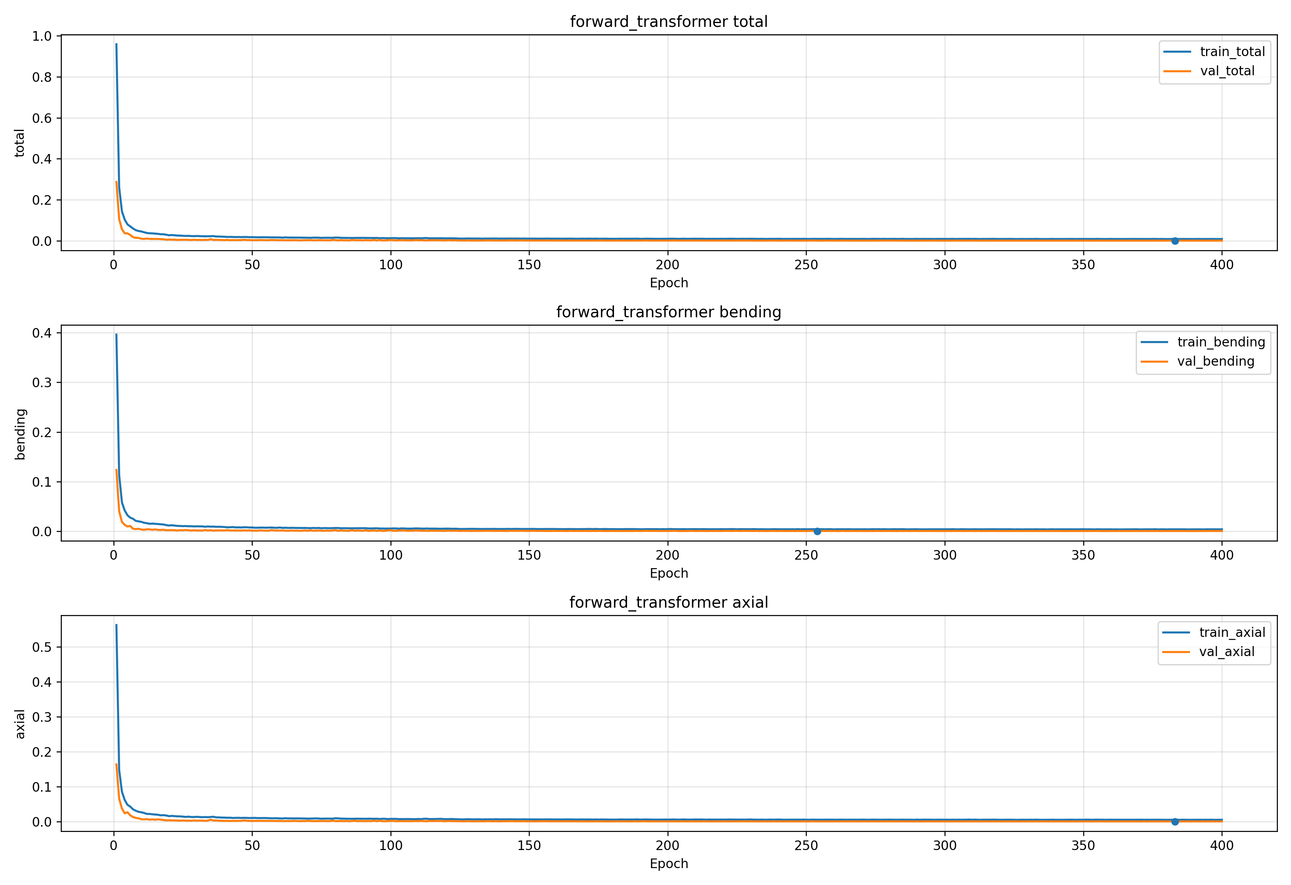
图 1 Forward Transformer 训练与验证 loss
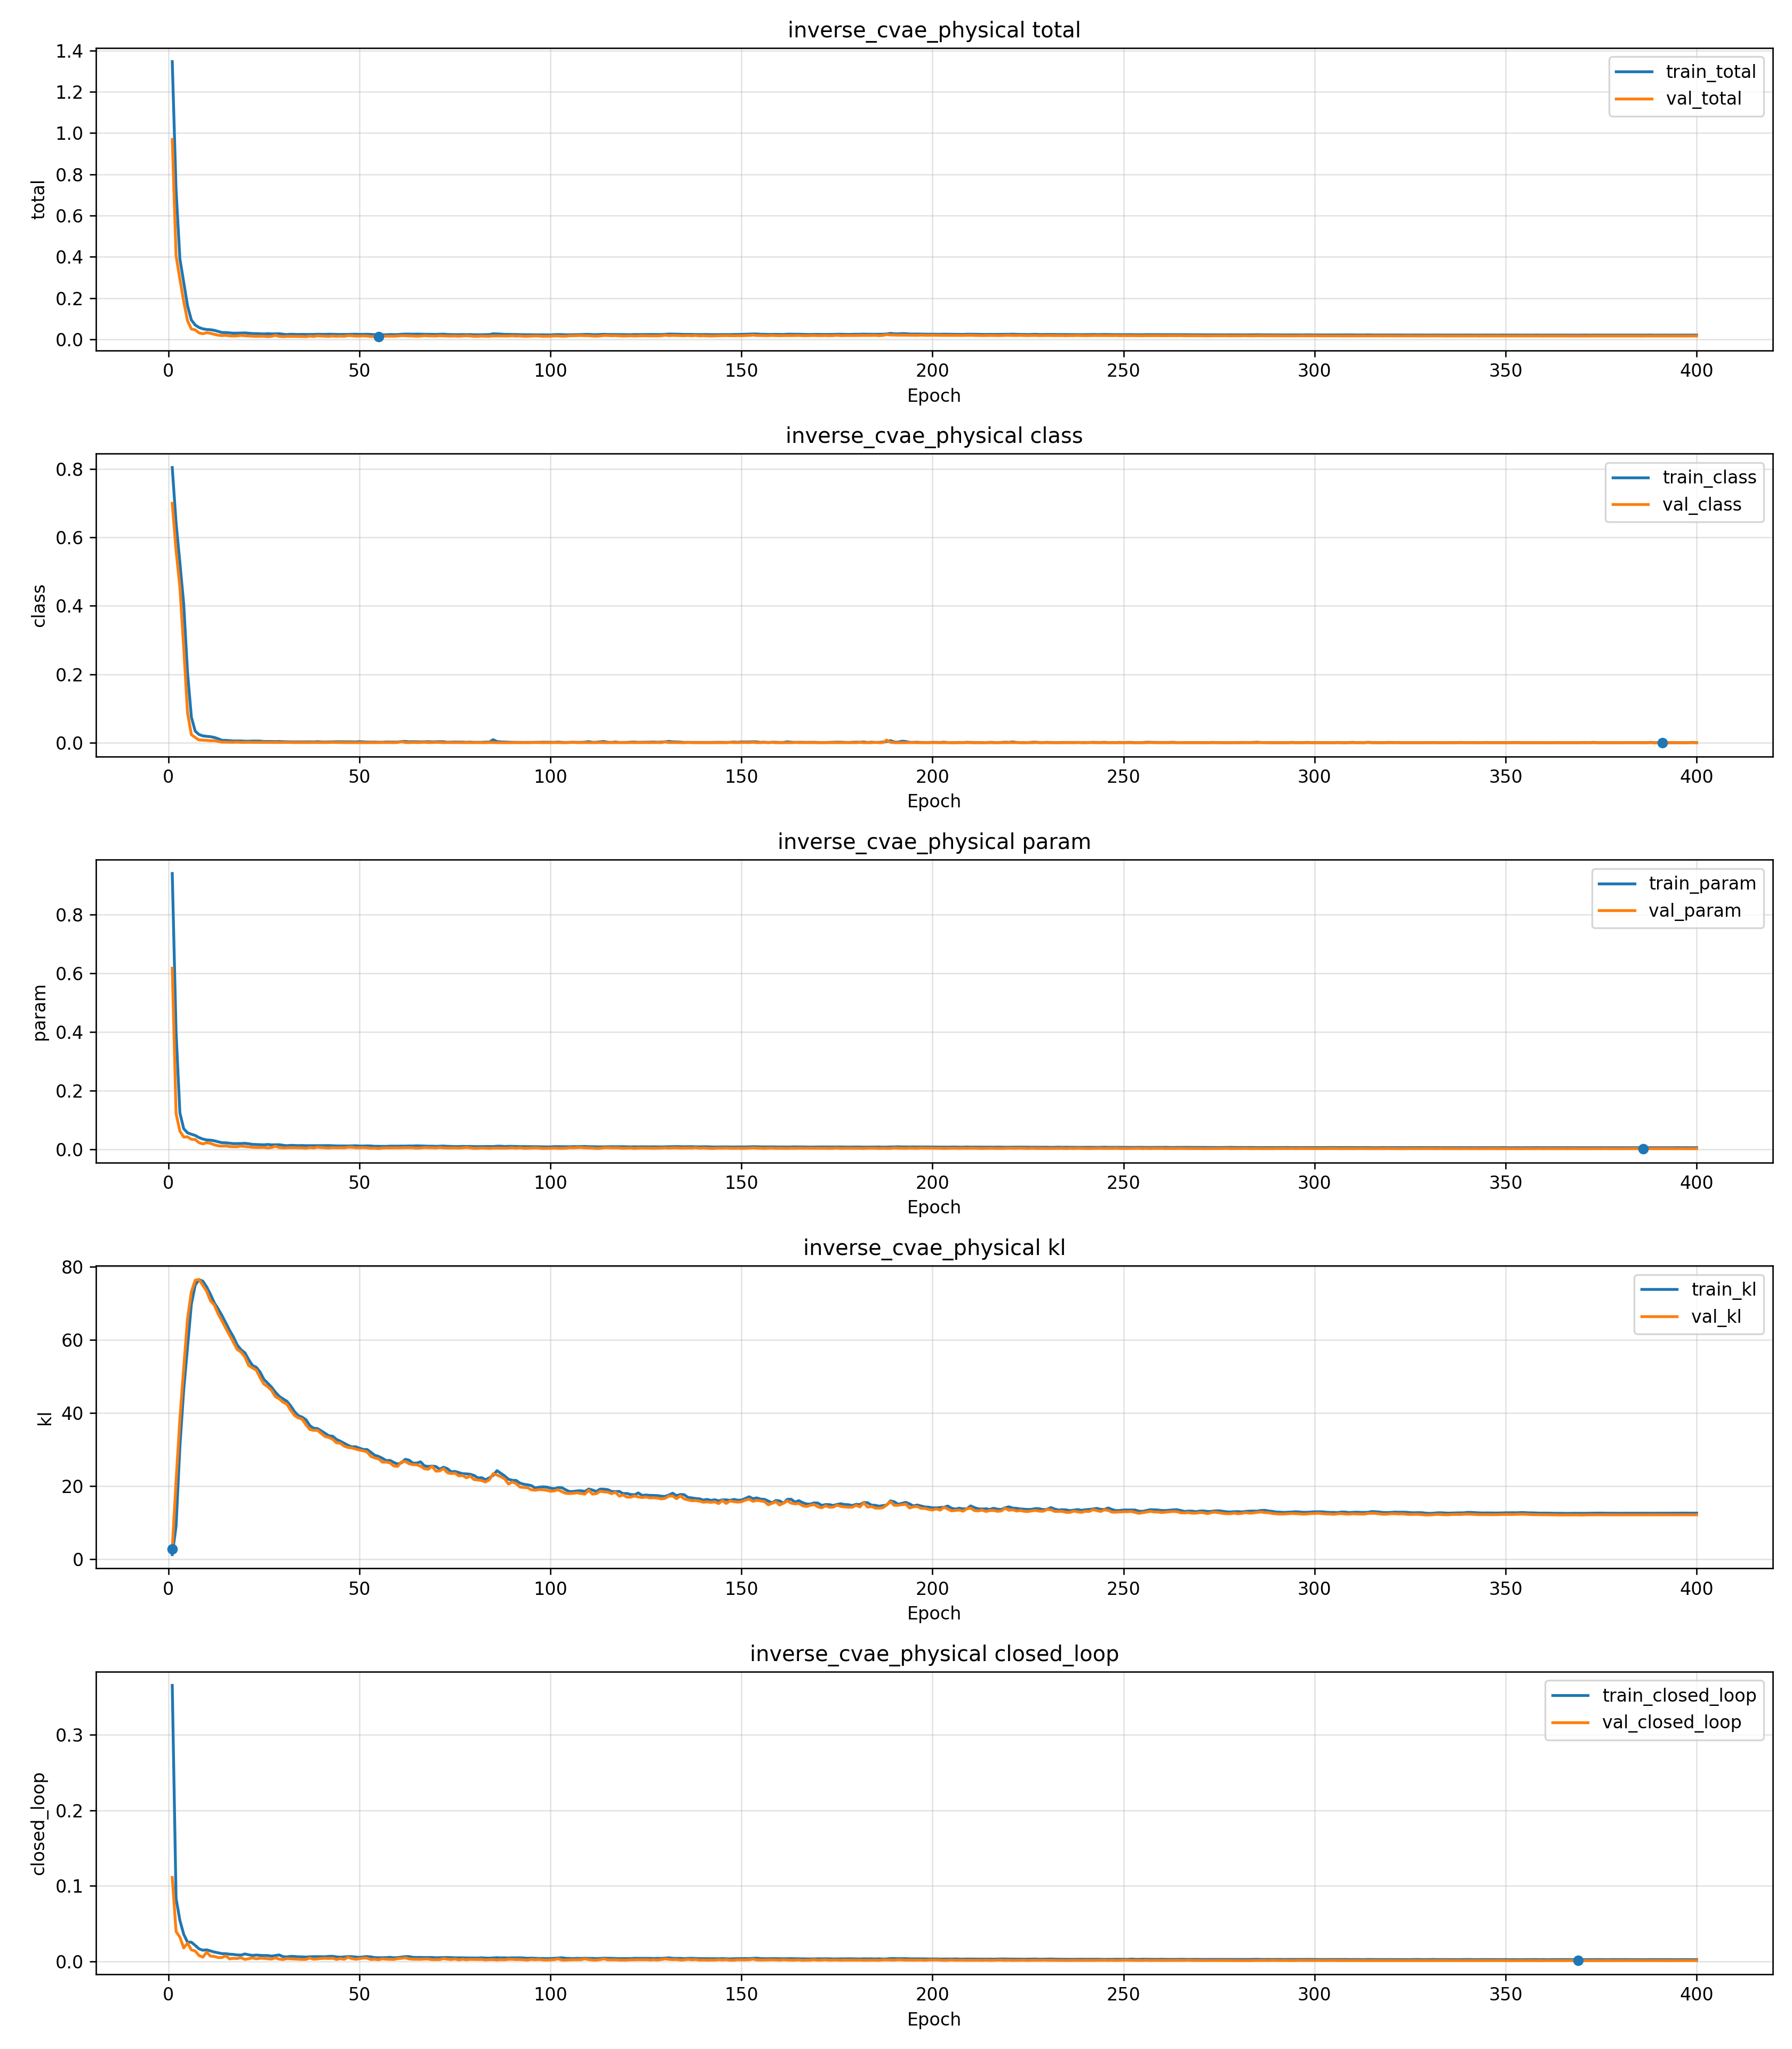
图 2 Inverse CVAE 训练与验证 loss
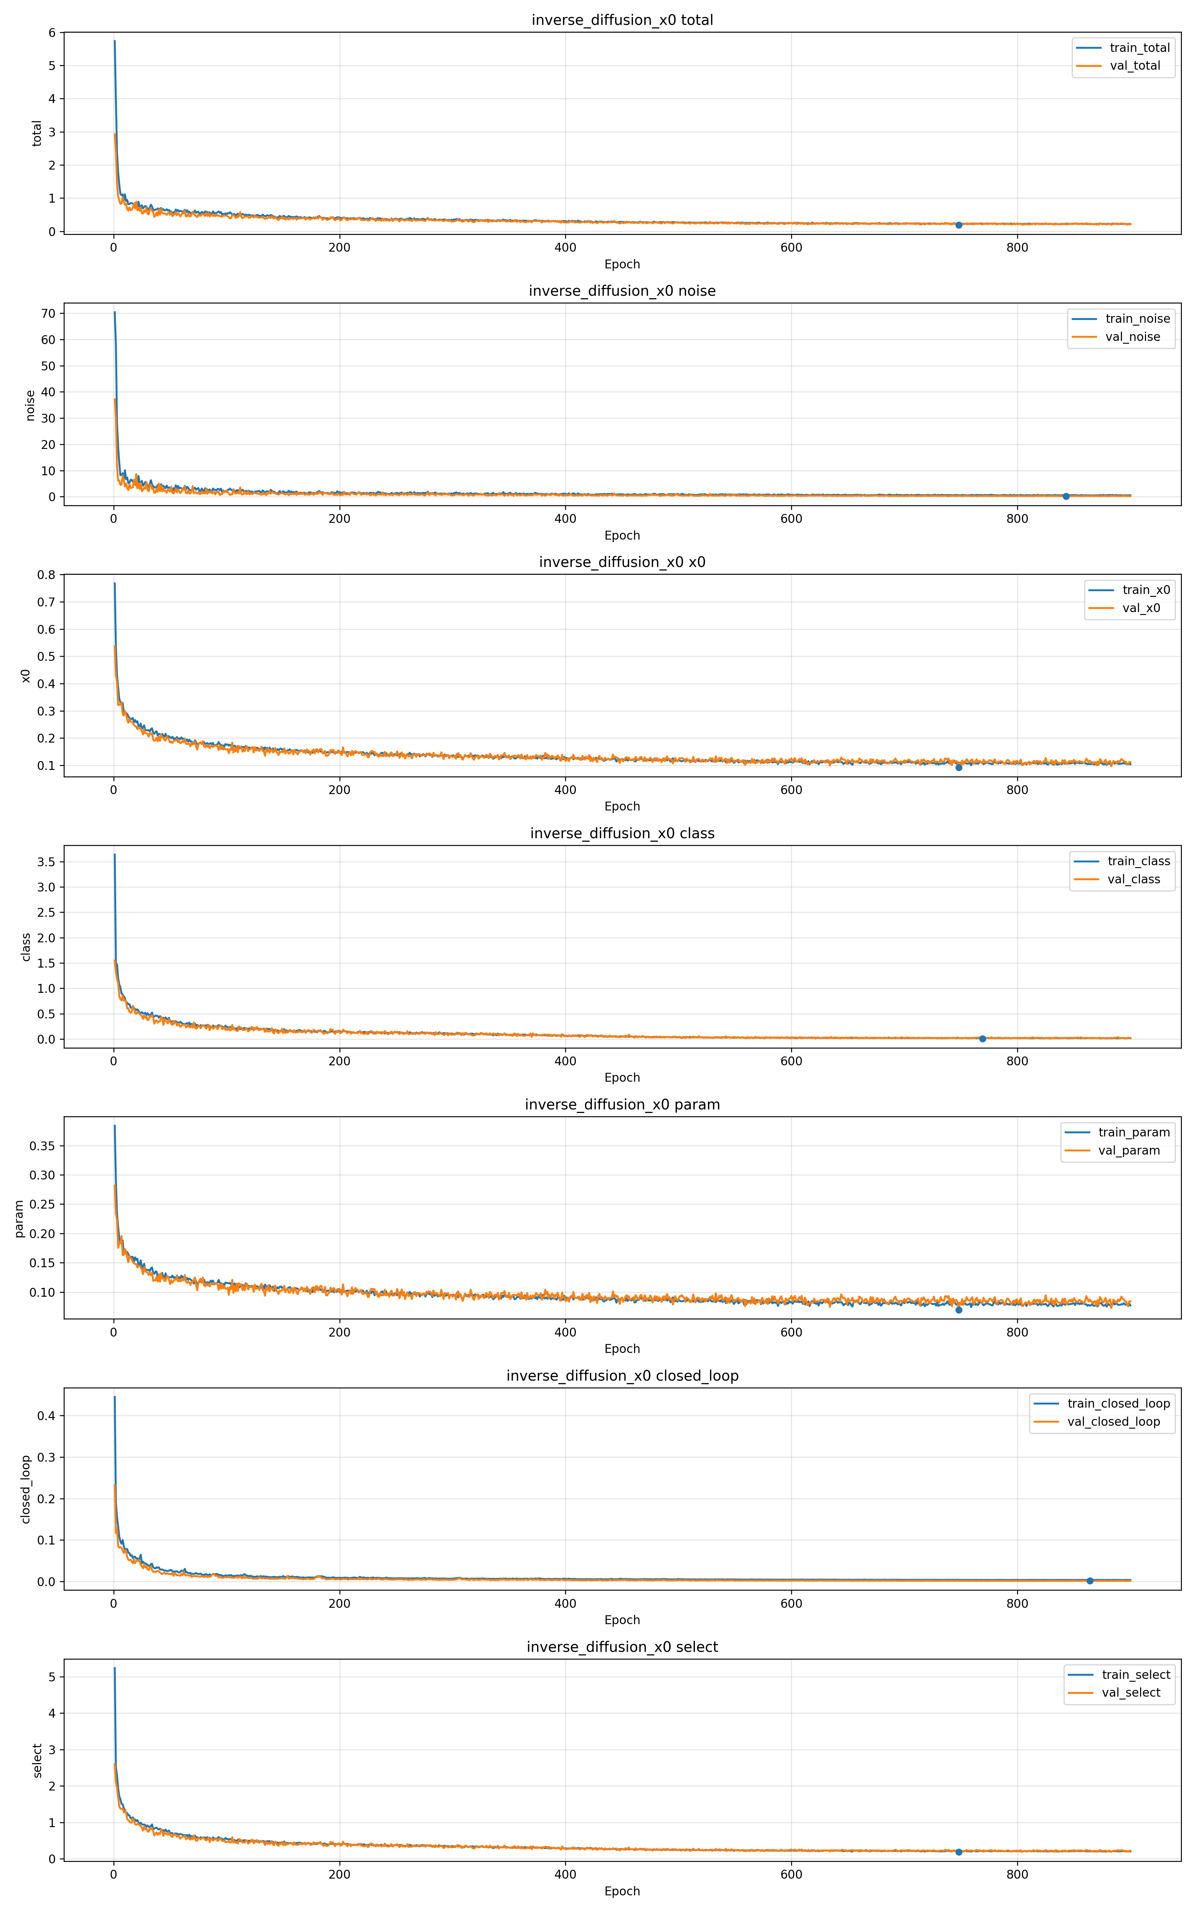
图 3 Inverse Diffusion x0 训练与验证 loss

5. 测试集性能对比
最终测试使用 held-out 测试集 origami_test.npz，共 800 条样本。

表 3 正向模型整体测试指标
Model | MAE | RMSE | R2 | NRMSE%
Forward ResMLP | 1329.95 | 3205.46 | 0.9995 | 0.2542
Forward GAT physical_sparse | 1381.15 | 3886.61 | 0.9992 | 0.3082
Forward Transformer | 1293.94 | 3409.05 | 0.9994 | 0.2703
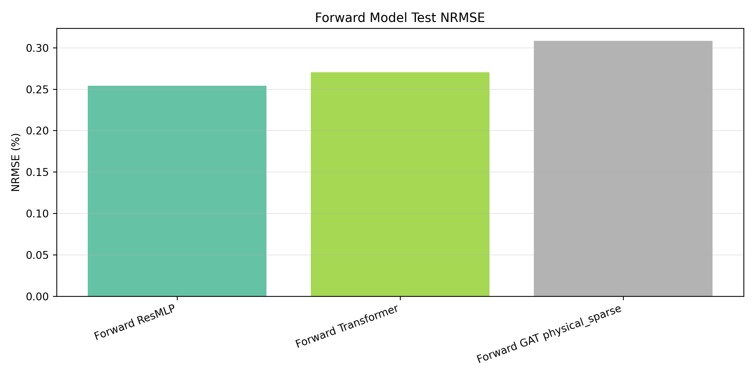
图 4 正向模型整体 NRMSE 对比
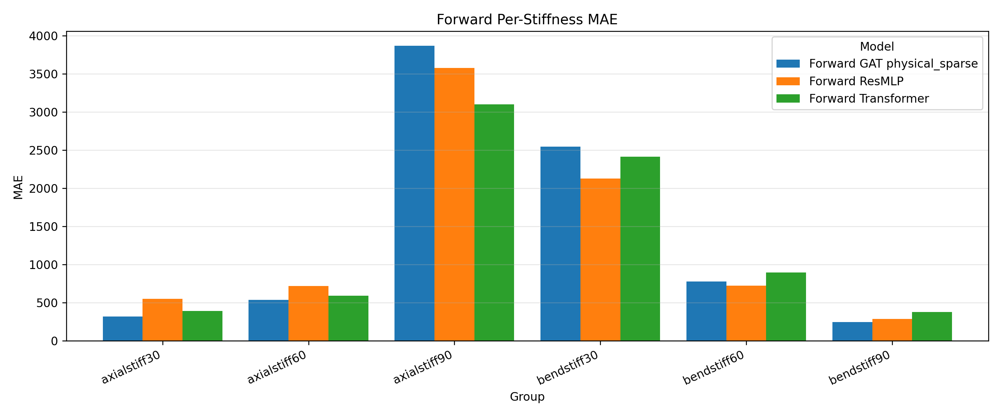
图 5 正向模型各刚度分量 MAE 对比

表 4 逆向模型闭环刚度匹配测试指标
Model | MAE | RMSE | R2 | NRMSE%
Inverse ResMLP closed_loop | 4526.74 | 10705.36 | 0.9943 | 0.8489
Inverse CVAE best_of_50 closed_loop | 1781.66 | 4051.32 | 0.9992 | 0.3213
Inverse Diffusion x0 best_of_50 closed_loop | 1225.03 | 3154.28 | 0.9995 | 0.2501
Inverse Split ContDiff x0 best_of_50 closed_loop | 1761.75 | 5249.23 | 0.9986 | 0.4163
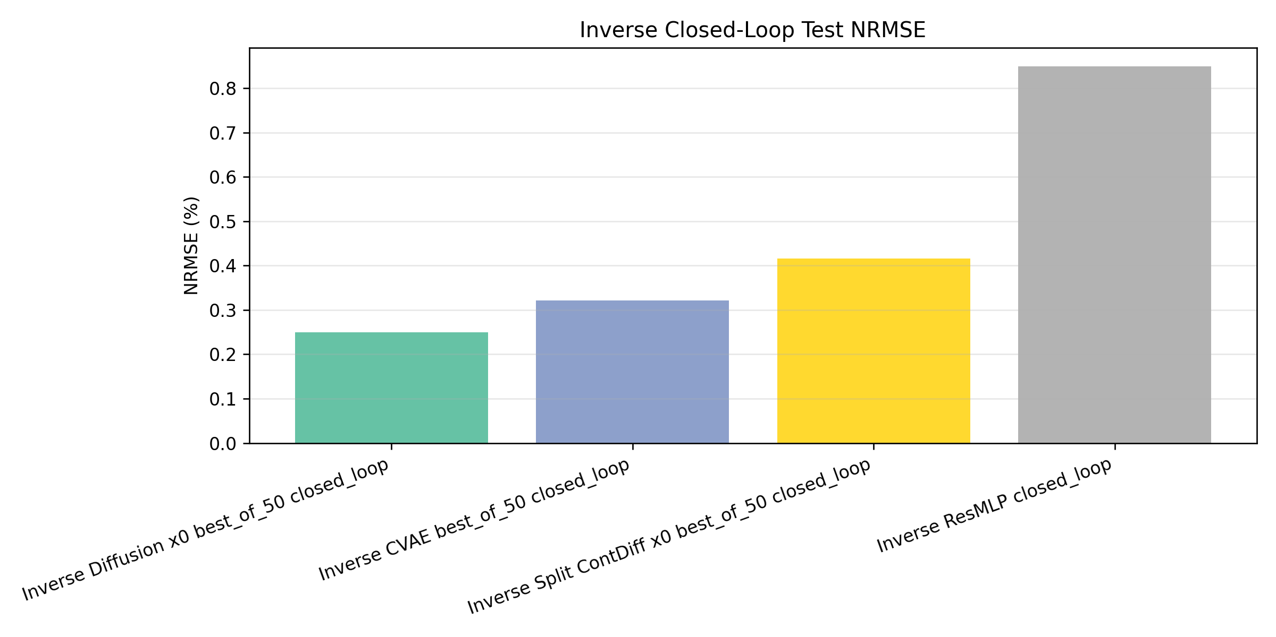
图 6 逆向模型闭环刚度 NRMSE 对比

表 5 逆向模型连续参数恢复测试指标
Model | MAE | RMSE | R2 | NRMSE%
Inverse ResMLP | 2.657e+08 | 5.482e+08 | 0.8878 | 10.97
Inverse CVAE best_of_50 | 3.238e+08 | 6.733e+08 | 0.8308 | 13.47
Inverse Diffusion x0 best_of_50 | 2.676e+08 | 5.724e+08 | 0.8777 | 11.45
Inverse Split ContDiff x0 best_of_50 | 2.678e+08 | 5.677e+08 | 0.8797 | 11.36
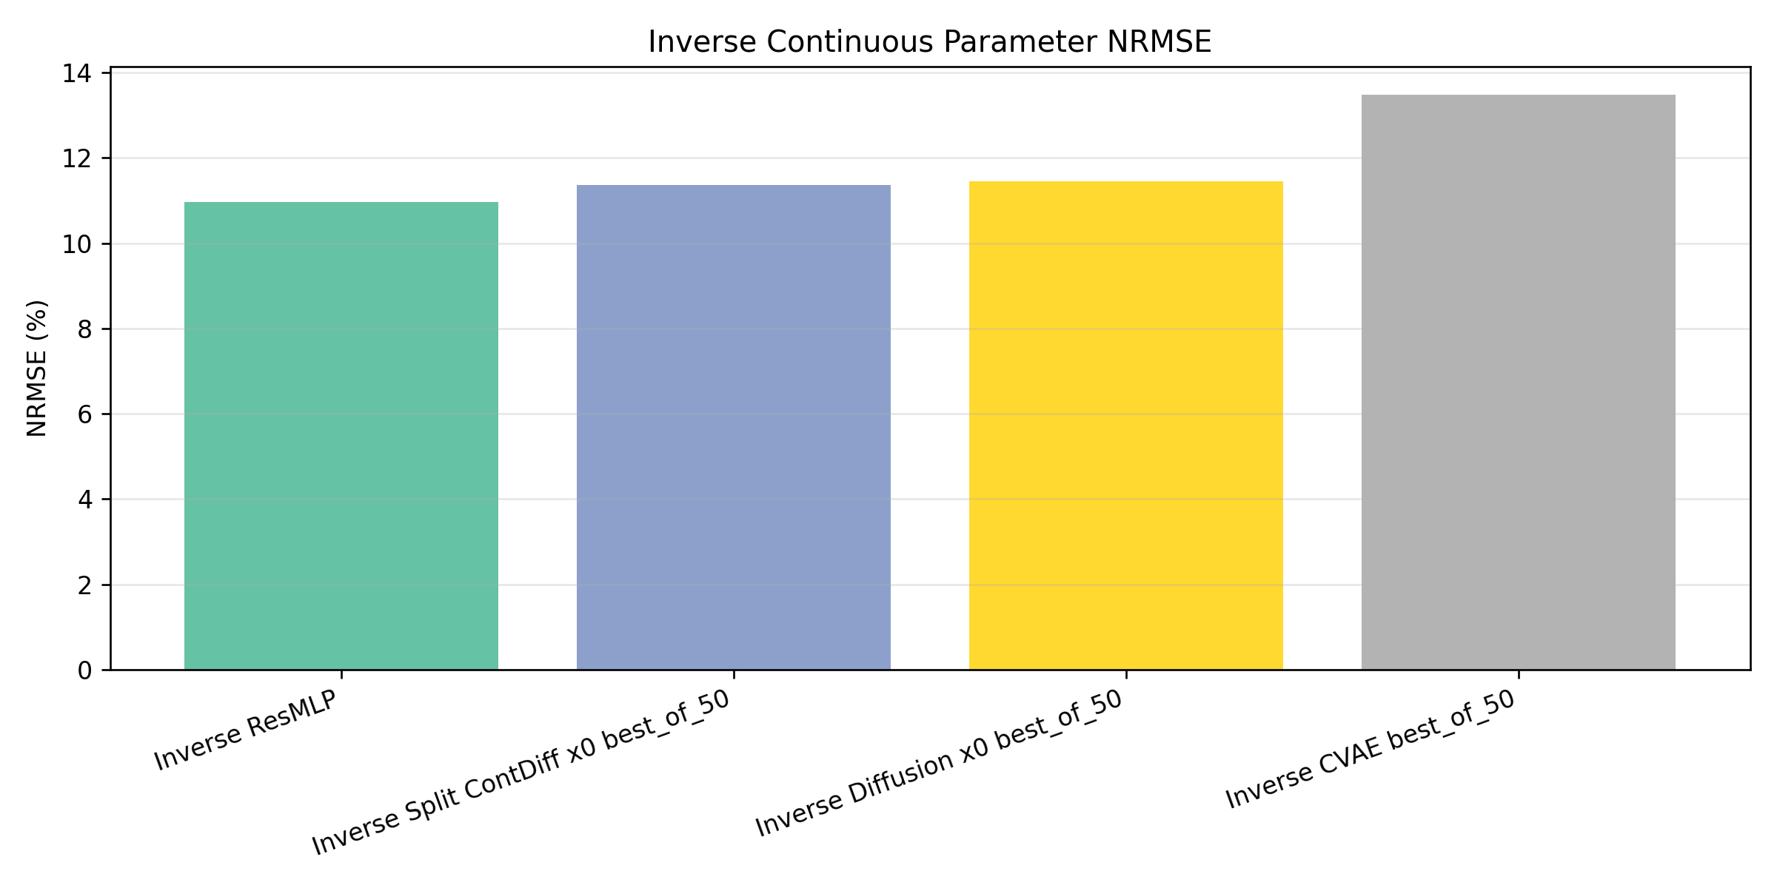
图 7 逆向连续参数恢复 NRMSE 对比

表 6 inverse_classifier 离散变量测试准确率
Model | Group | Accuracy
Inverse Classifier | pattern | 1.0000
Inverse Classifier | m | 0.9513
Inverse Classifier | n | 0.9950
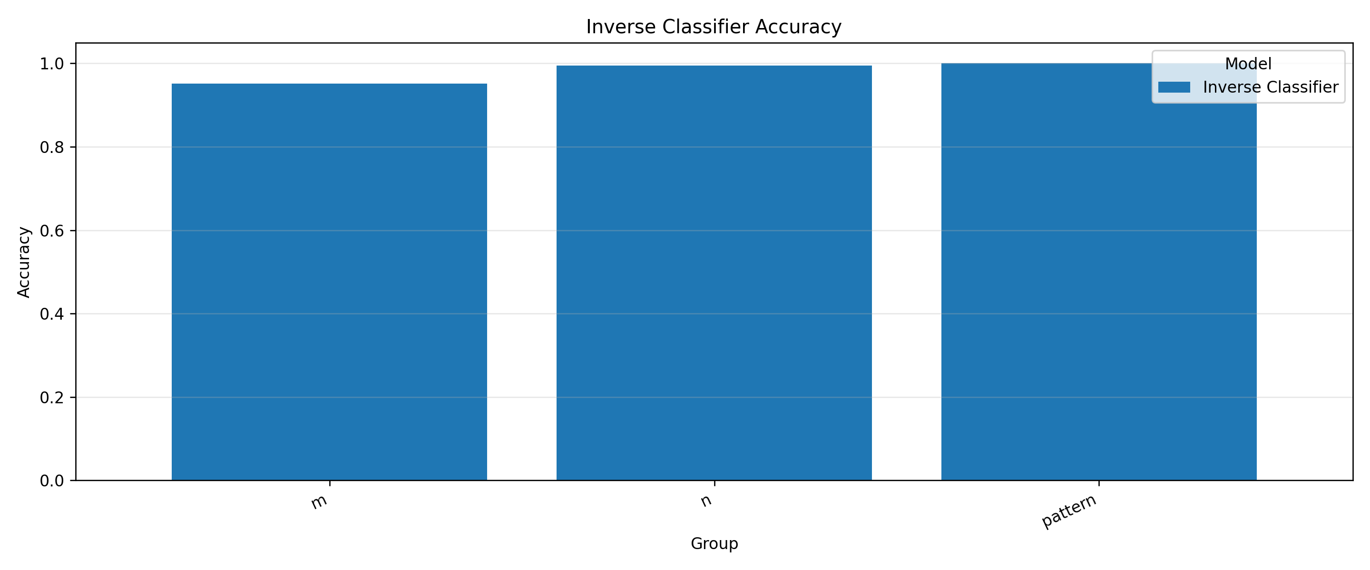
图 8 离散变量分类准确率

6. 预测样例展示
为了展示模型在具体样本上的预测效果，从测试集中选取了平均相对误差较低的样本绘制结果。
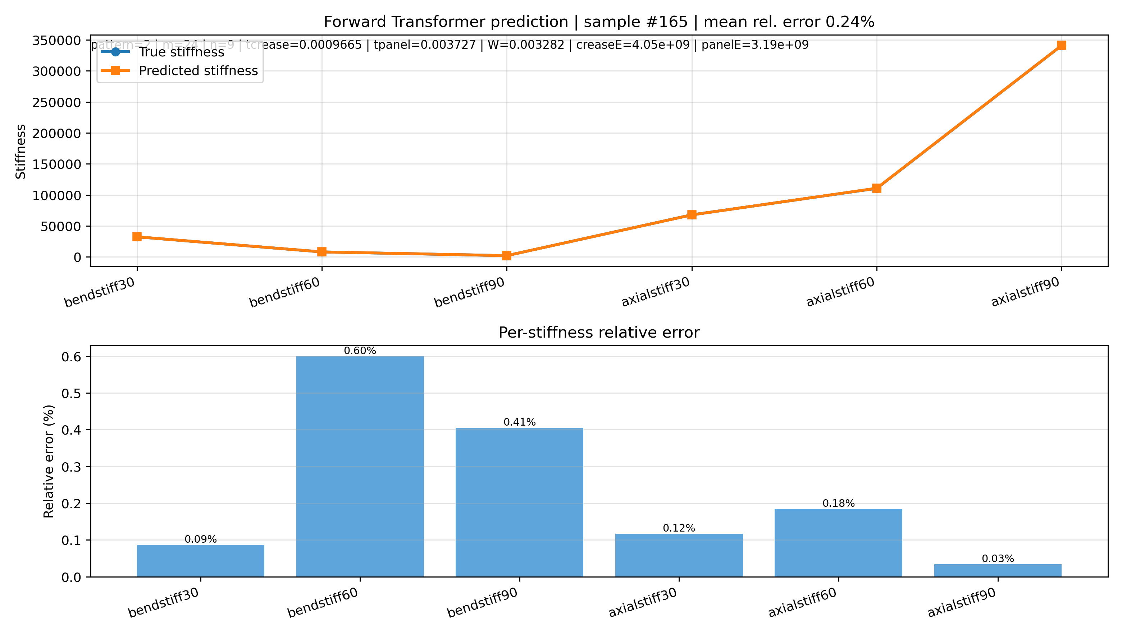
图 9 正向 Transformer 预测样例，平均相对误差约 0.238%
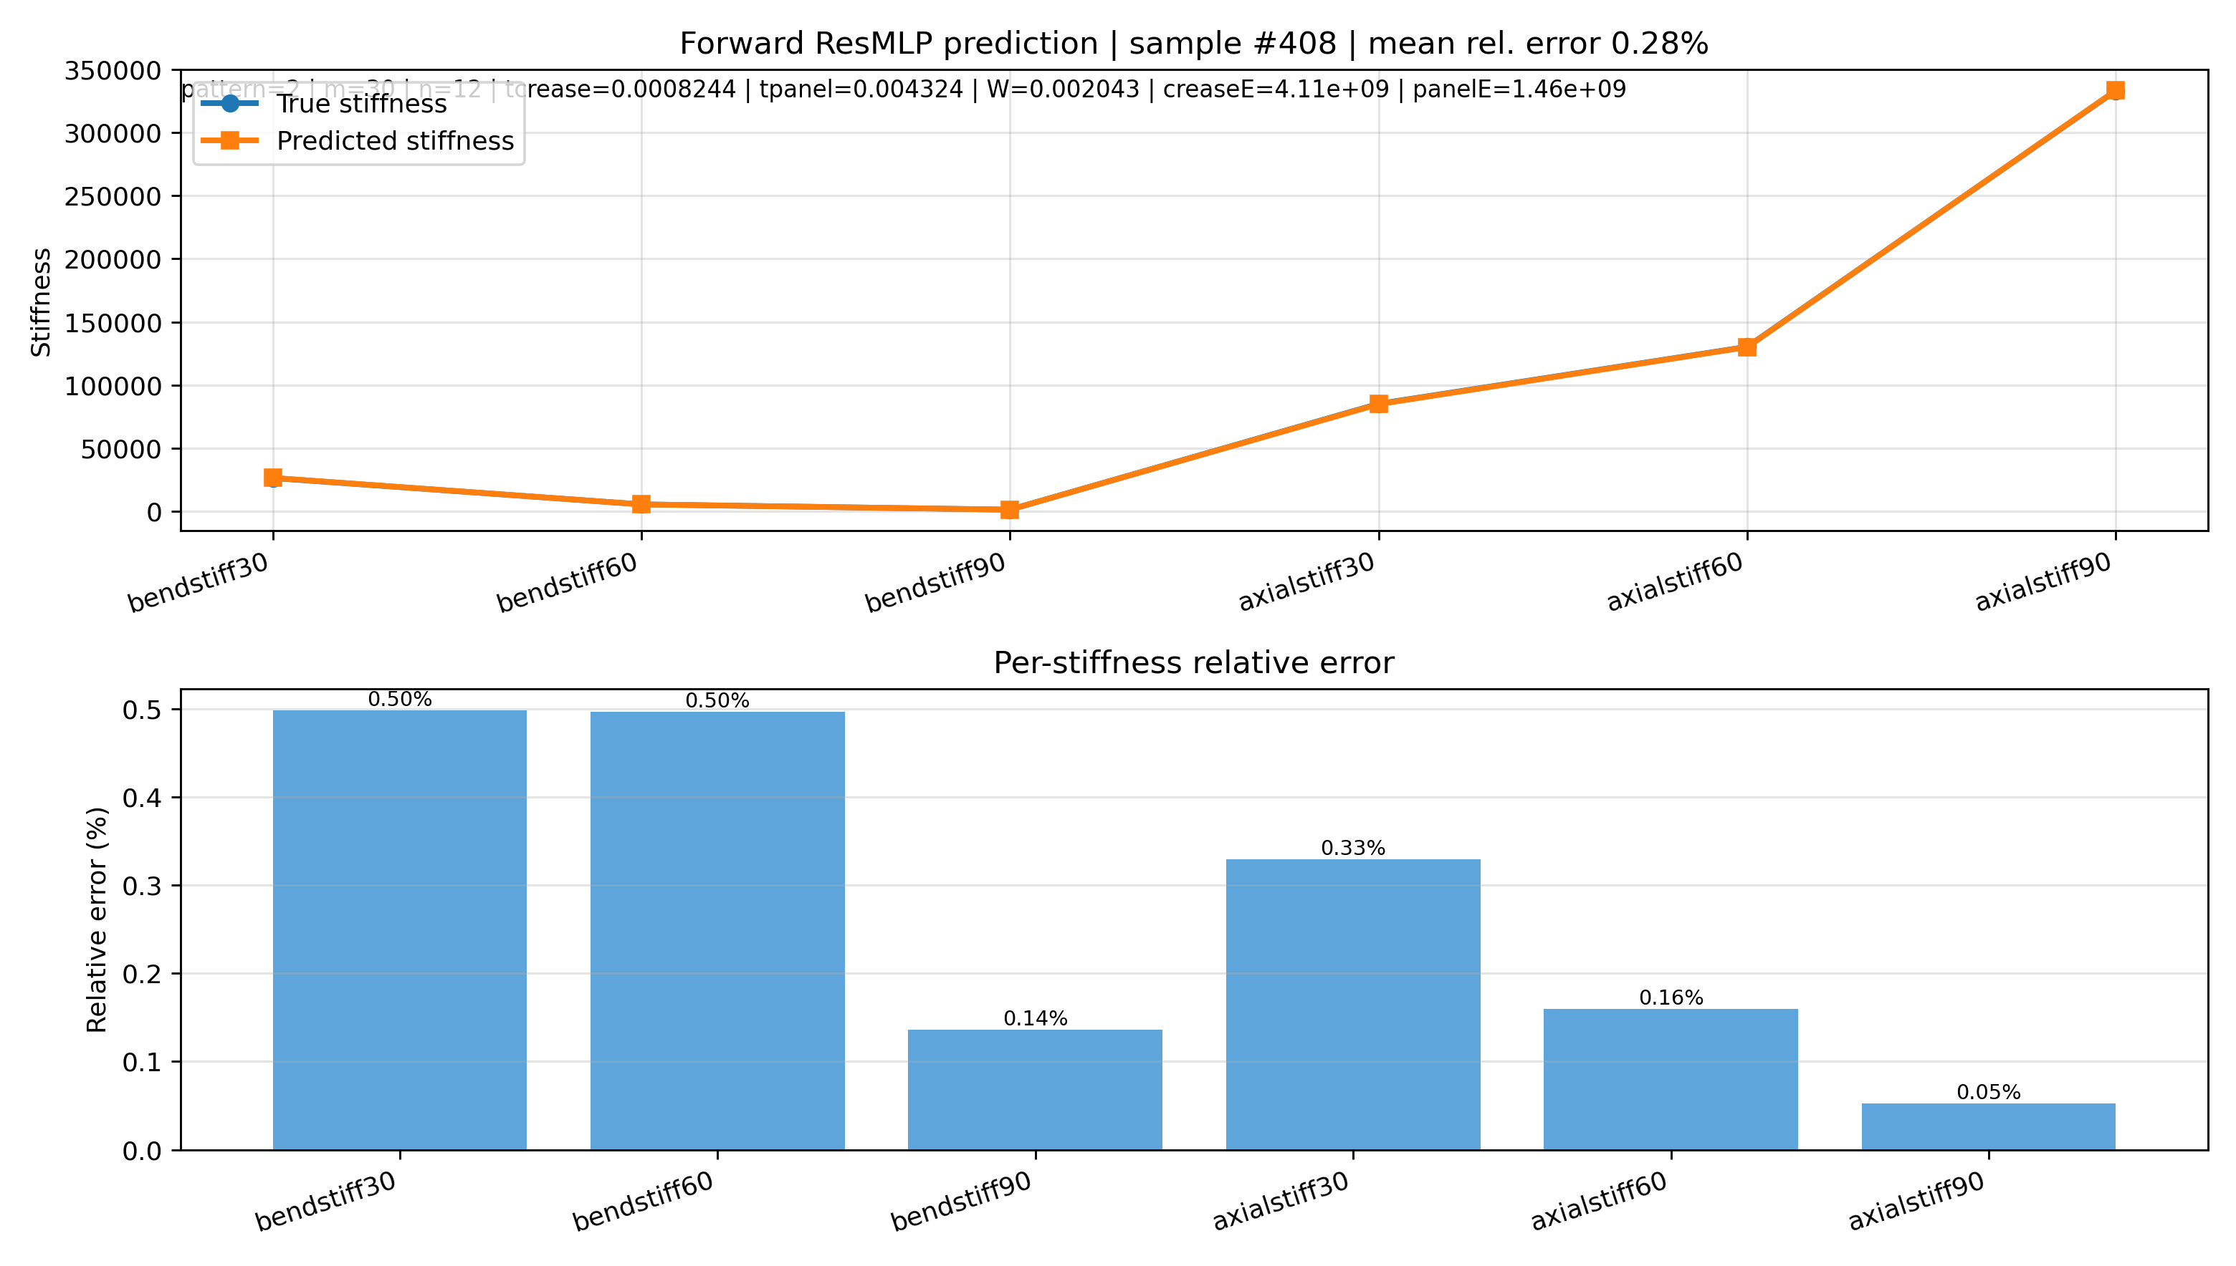
图 10 正向 ResMLP 预测样例，平均相对误差约 0.279%
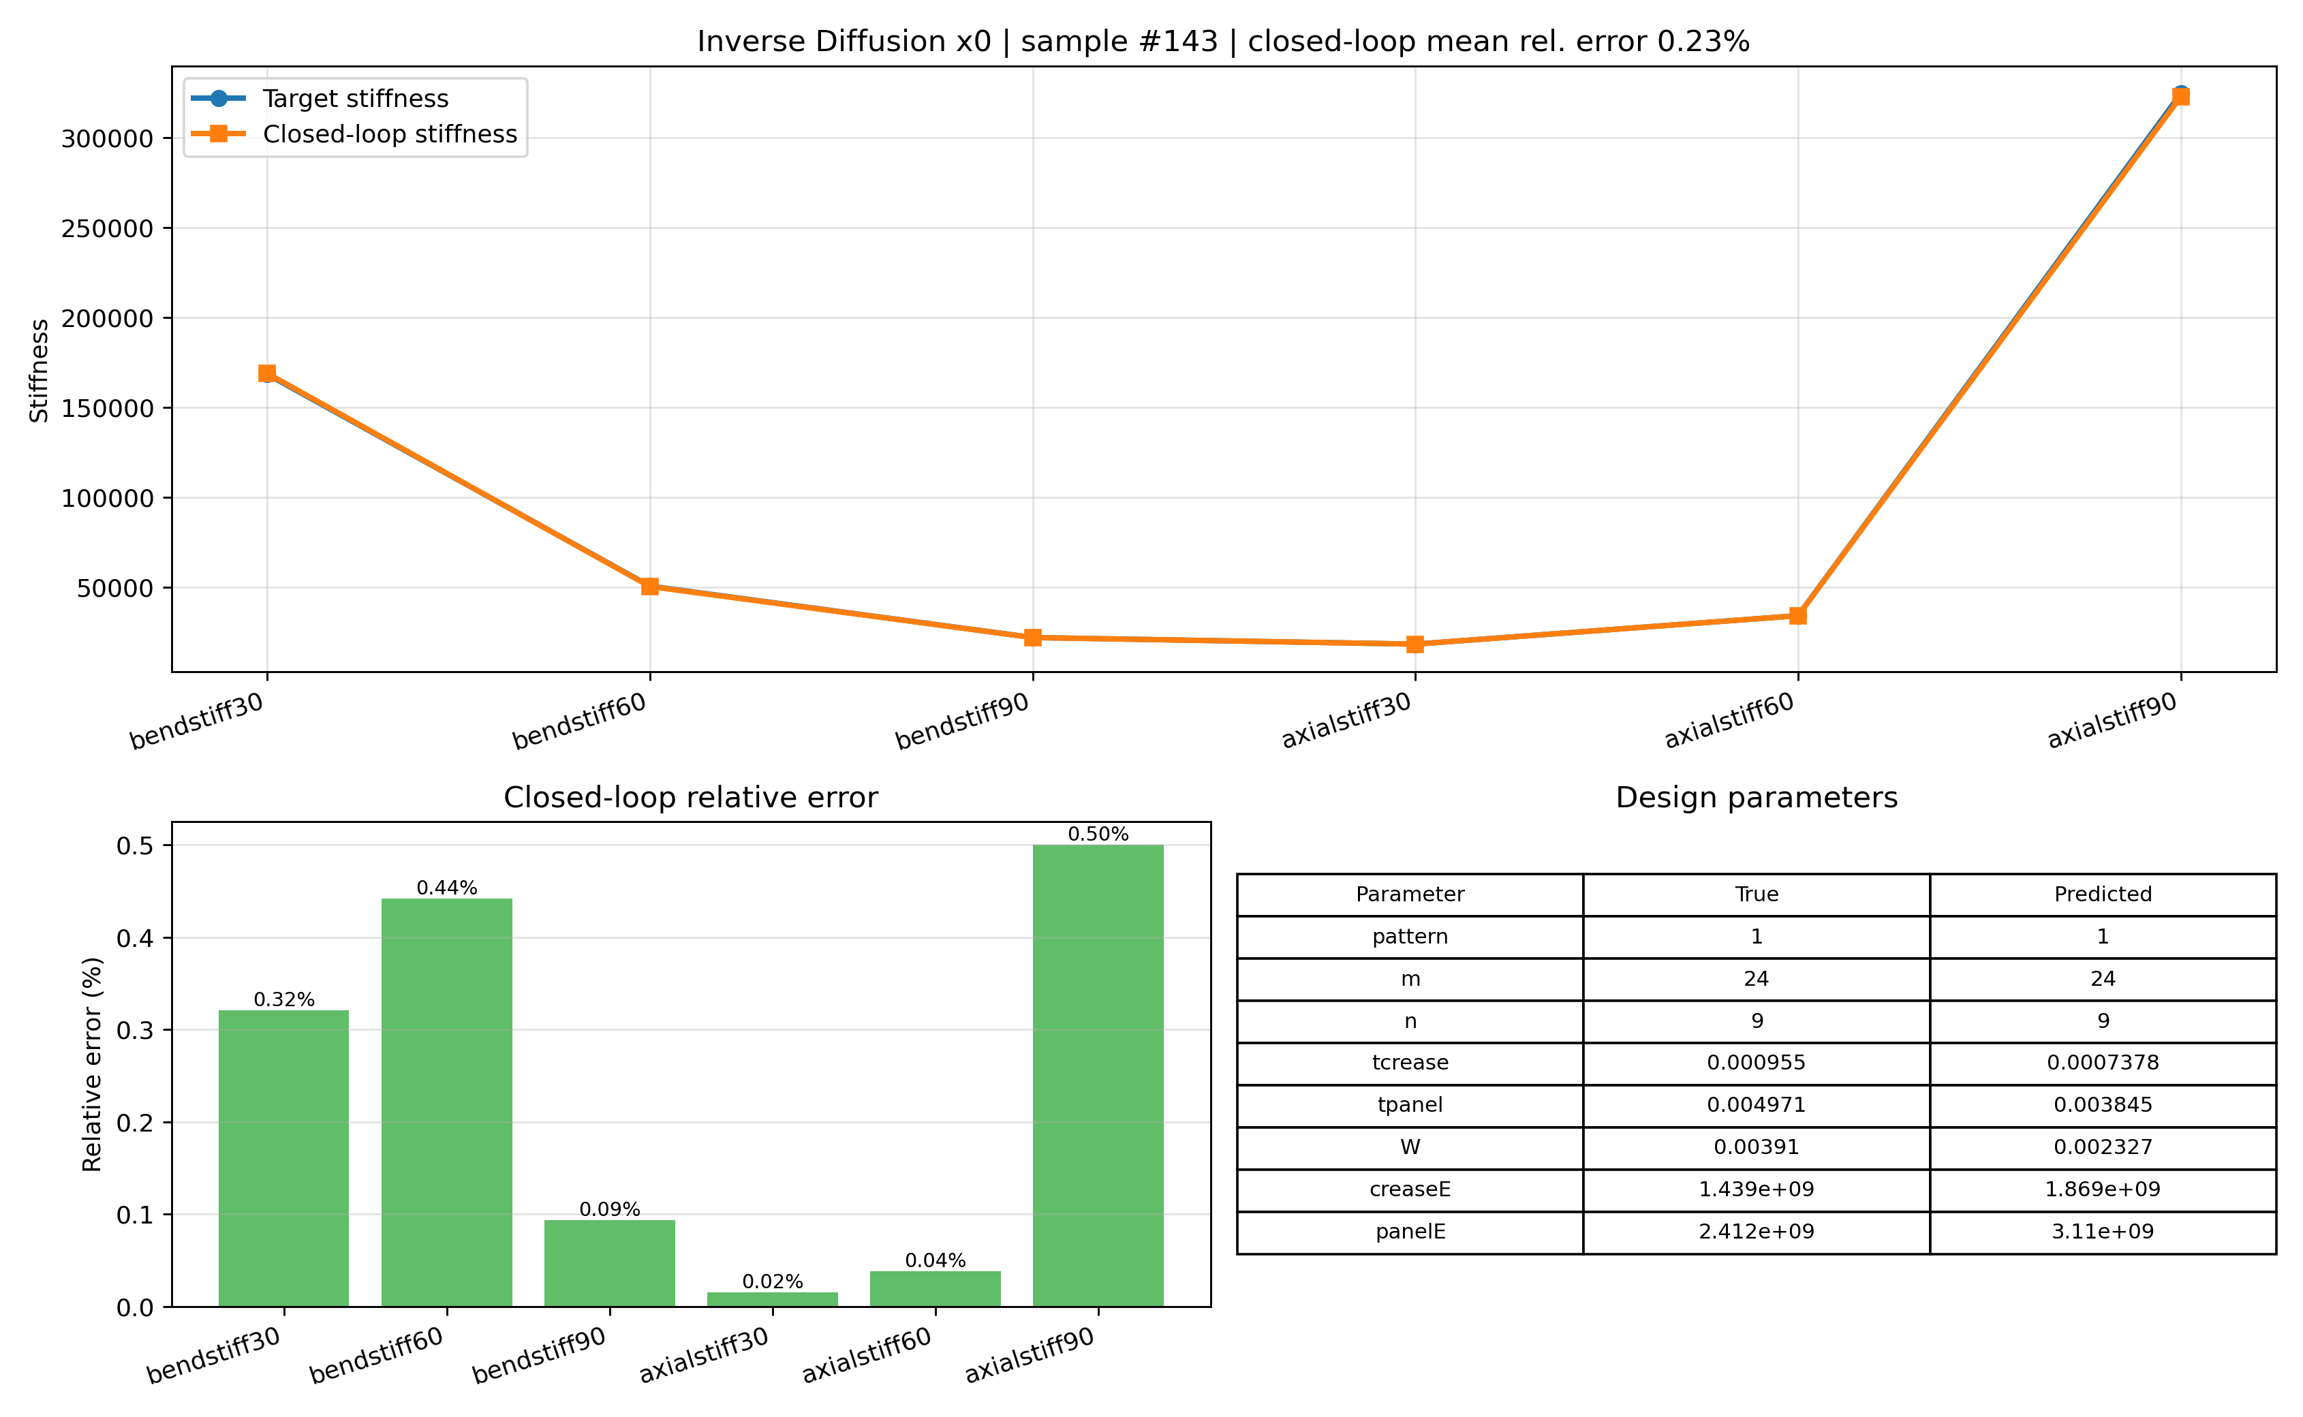
图 11 Inverse Diffusion x0 闭环逆向设计样例，平均相对误差约 0.235%

7. 结果分析
- 正向预测整体精度很高，三个正向模型测试 R2 均超过 0.999；ResMLP 的整体 NRMSE 最低，Transformer 的 MAE 最低，GAT 稍弱但仍可作为物理图建模 baseline。
- 逆向任务需要区分“参数恢复”和“闭环刚度匹配”。如果目标是恢复原始参数，Inverse ResMLP 的连续参数 R2 最高；如果目标是找到能实现目标刚度的设计，Inverse Diffusion x0 的闭环 NRMSE 最低。
- CVAE 在闭环设计上优于普通 Inverse ResMLP，但参数恢复能力弱于 ResMLP，符合生成式模型可产生多解但不一定复现原始参数的特点。
- split continuous diffusion 经过 teacher forcing 和 x0 预测优化后仍弱于 mixed diffusion，说明在该低维表格数据集上，将离散与连续目标完全拆开并不一定更优。
- 原始刚度 MAE 数值看起来较大，主要是由于刚度绝对量级很大；NRMSE 和 R2 更能反映相对预测质量。

8. 结论与推荐使用方式

表 7 最终模型使用建议
使用目标 | 推荐模型 | 原因
正向刚度预测 | Forward ResMLP / Forward Transformer | 测试集 R2 > 0.999，NRMSE 约 0.25%-0.27%
逆向闭环设计 | Inverse Diffusion x0 | 闭环刚度 NRMSE 最低，适合寻找满足目标刚度的设计
真实参数恢复 | Inverse ResMLP | 连续参数恢复 R2 最高
离散变量判断 | inverse_classifier | pattern/m/n 测试准确率分别为 1.000/0.951/0.995
综合来看，本实验已经形成可用的正向预测与逆向设计模型体系。后续若继续提升性能，建议优先围绕逆向多解评估、候选设计可制造性约束、以及更接近连续应力-应变曲线的数据表示进行扩展。

